Прайс – 3
Игры по развитию зрительно – моторной координации
№ | Название игры | Внешний вид | Возрастная категория
1 | Игра  «Умные карточки»  (изучаем цвета) | 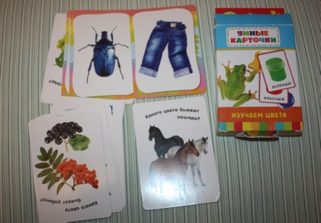 | От 3 лет
2 | Игра  «Умные картинки»  (назови фигуру) | 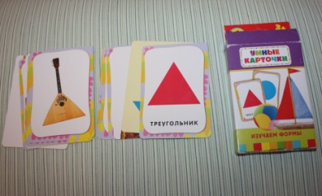 | От 3 лет
3 | Игра  «Одень Машеньку» | 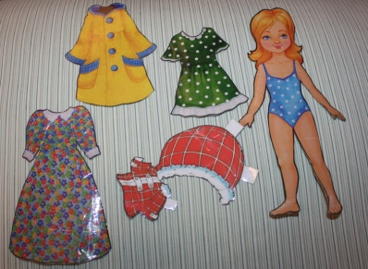 | От 1,5 лет
4 | Игра  «Кораблики» | 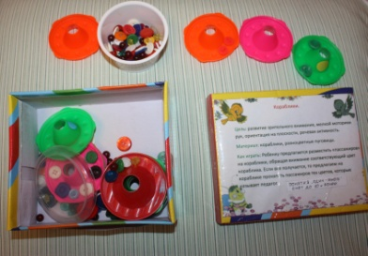 | От 1,5 лет
5 | Игра  «Подбери к коврику заплатку» | 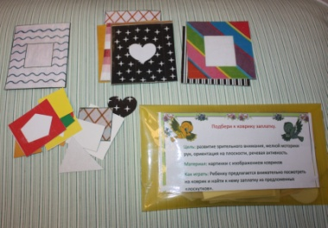 | 2 – 4 года

